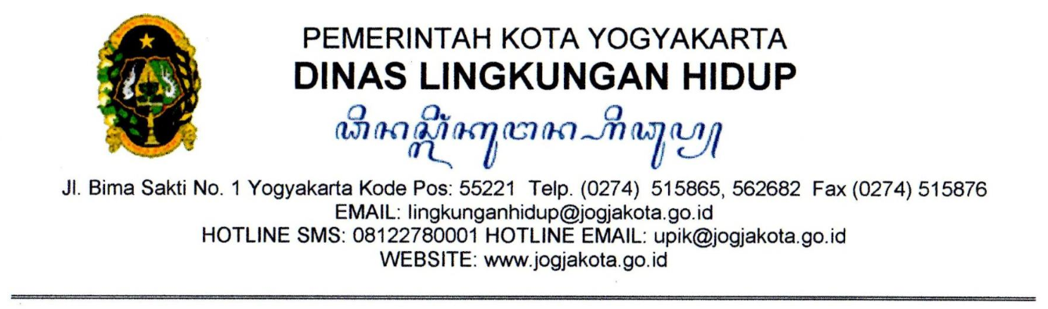KOP KELURAHAN



SURAT TUGAS

NOMOR:

Dasar :

MEMERINTAHKAN:

|  |  |  |  |  |  |
| --- | --- | --- | --- | --- | --- |
| Kepada | : | Nama | NIK | Lokasi Wilayah Kerja | |
| RW | RT |
|  |  |  |  |  |  |
|  |  |  |  |  |  |
|  |  |  |  |  |  |
|  |  |  |  |  |  |
|  |  |  |  |  |  |

Untuk : Melaksanakan tugas sebagai tenaga pengumpul sampah (penggerobak) di Kelurahan ……

         LURAH

(……………………………….)

NIP.